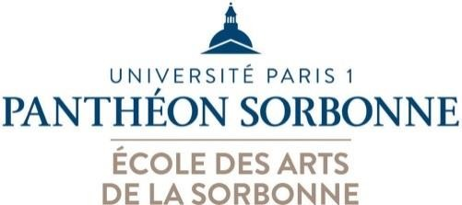

MASTER CINEMA ET AUDIOVISUEL

Master 2
Parcours : Cinéma, Esthétique, Création

SEMESTRE 3

Enseignements génériques

- EP Esthétique du cinéma
- Ce cours a pour but de questionner le cinéma dans ses enjeux esthétiques. Il s’agit de faire réfléchir les étudiants à des choix esthétiques de grande envergure, qui touchent aussi bien les formes filmiques et leurs évolutions, que les dispositifs et les relations du cinéma avec les autres arts.

Ciné-rencontres
Rencontres, sous forme de débats, avec des professionnels du cinéma et de l’audiovisuel (cinéastes, collaborateurs, artistiques, producteurs…)

Ciné-conférences
Rencontres, sous forme de conférences, avec des chercheurs qui présentent leurs derniers travaux

Enseignements méthodologiques

  - EP Méthodologie de la recherche en études cinématographiques :
Après quelques mises au point sur la conduite d'une recherche en cinéma, sur la rédaction d'un mémoire, la constitution d'une bibliographie, l'enseignant laissera les étudiants exposer l'état de leurs recherches, et

leurs interrogations ; chaque intervention donnera lieu ainsi à une réponse, et à des "recadrages" pédagogiques.

SEMESTRE 4

Enseignements génériques

  - Ciné-rencontres
Rencontres, sous forme de débats, avec des professionnels du cinéma et de l’audiovisuel (cinéastes, collaborateurs, artistiques, producteurs…)

Ciné-conférences
Rencontres, sous forme de conférences, avec des chercheurs qui présentent leurs derniers travaux

Ciné-création
Dans le cadre de ce cours, les étudiants sont invités à réaliser une œuvre audiovisuelle à partir de leur sujet de recherche.

Enseignements méthodologiques

  - Méthodologie de la recherche en études cinématographiques :
Après quelques mises au point sur la conduite d'une recherche en cinéma, sur la rédaction d'un mémoire, la constitution d'une bibliographie, l'enseignant laissera les étudiants exposer l'état de leurs recherches, et leurs interrogations ; chaque intervention donnera lieu ainsi à une réponse, et à des "recadrages" pédagogiques.

